REGULAMIN
PROGRAMU WOLONTARIATU PRACOWNICZEGO
HEIDELBERG MATERIALS POLSKA
„Aktywni i Pomocni” - na 2024 rok

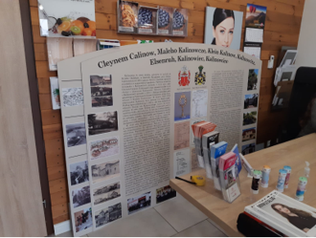 | 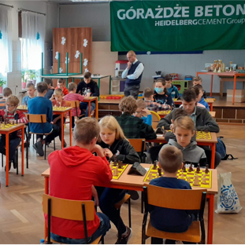 | 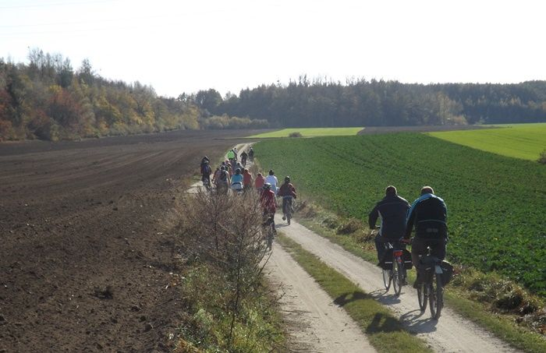
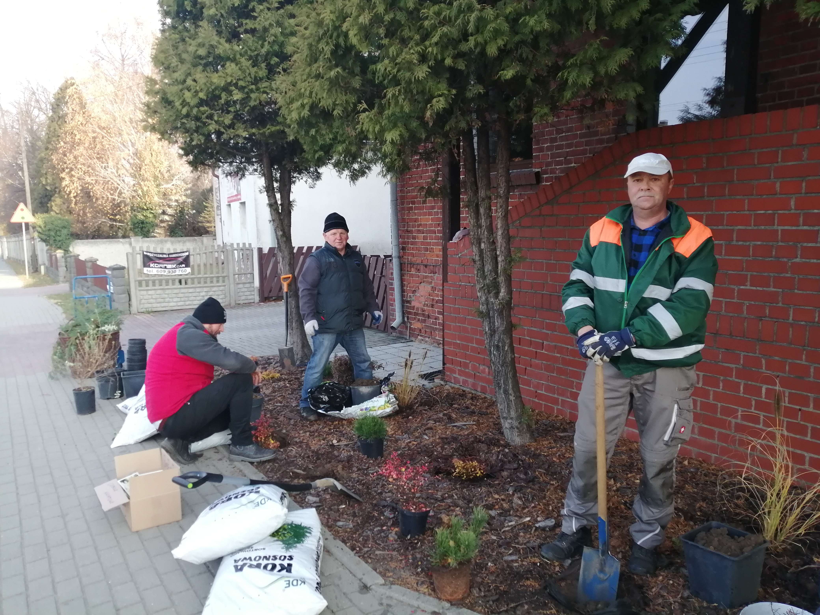 | 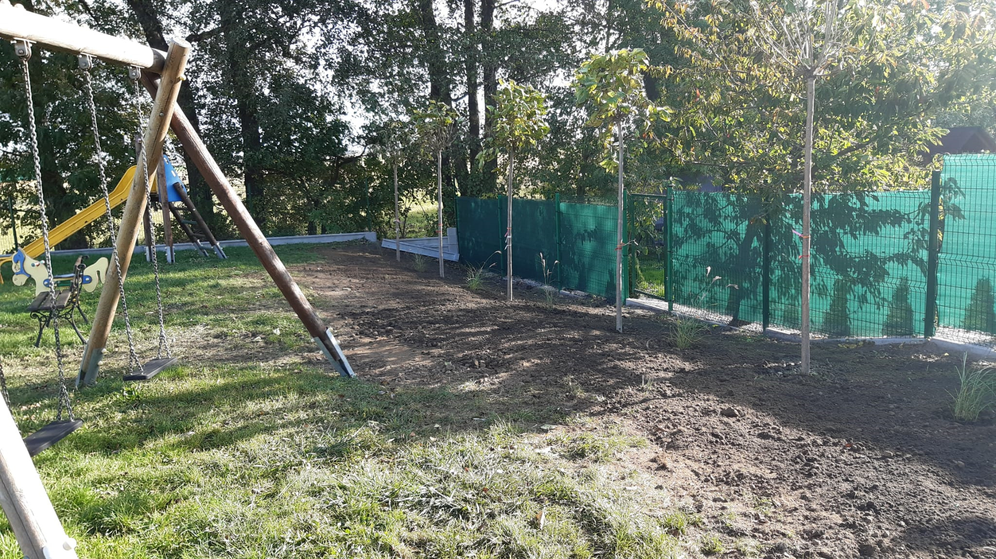 | 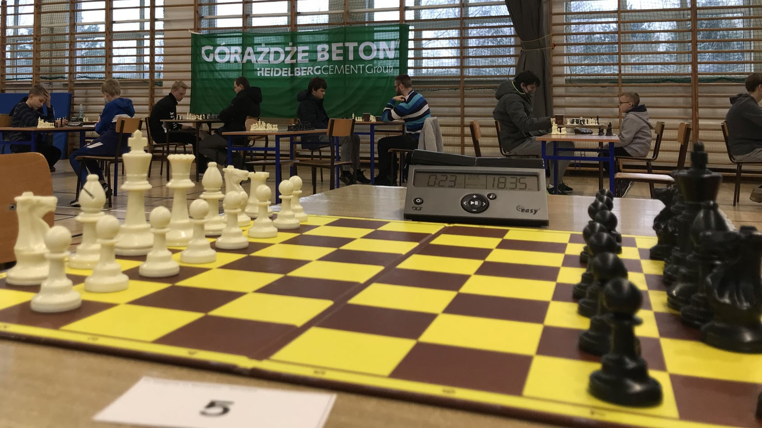

Preambuła
Program Wolontariatu Pracowniczego Heidelberg Materials Polska „Aktywni i Pomocni” powstał w wyniku przekonania Zarządów i pracowników spółek koncernu Heidelberg Materials Polska, że działania na rzecz społeczności lokalnych są jedną z podstawowych powinności wobec społeczeństwa. Chcemy, aby pracownicy spółek Heidelberg Materials Polska mogli inicjować i realizować własne pomysły zmierzające do rozwiązywania problemów lokalnych. Program jest elementem strategii społecznej odpowiedzialności Heidelberg Materials Polska, która realizowana jest poprzez działalność Fundacji GÓRAŻDŻE - Aktywni w Regionie. Fundacja powołana została aby prowadzić dialog i odpowiadać na potrzeby społeczności lokalnych.

Koordynator programu:
Magdalena Żołądź
Koordynator ds. Komunikacji Wewnętrznej i CSR
+48 77 777 8205
+48 695 596 387

Fundacja GÓRAŻDZE – Aktywni w Regionie
www.aktywniwregionie.pl
tel. +48 77 777 8050
ROZDZIAŁ I
POSTANOWIENIA OGÓLNE
§ 1
Definicje:

Przez poniższe sformułowania zawarte w niniejszym Regulaminie należy w razie wątpliwości rozumieć:

- „Organizator” – Fundacja GÓRAŻDŻE - Aktywni w Regionie z siedzibą w Choruli, ul. Cementowa 1, 47-316 Górażdże, wpisana do rejestru stowarzyszeń, innych organizacji społecznych i zawodowych, fundacji oraz publicznych zakładów opieki zdrowotnej Krajowego Rejestru Sądowego na podstawie postanowienia Sądu Rejonowego w Opolu, VIII Wydział Gospodarczy Krajowego Rejestru Sądowego z dnia 2 stycznia 2012 r. pod numerem KRS 0000404041;
- „Region” – region województwa opolskiego i lokalizacje, gdzie znajdują się zakłady produkcyjne Heidelberg Materials Polska (spis umieszczony na stronie: Program Wolontariatu Pracowniczego "Aktywni i Pomocni" - edycja 2023 | Aktywni w Regionie)
- „Program” – program Wolontariatu Pracowniczego Heidelberg Materials Polska „Aktywni i Pomocni” realizowany przez Fundację GÓRAŻDŻE - Aktywni w Regionie;
- „Zespół projektowy” – co najmniej 2 pracowników spółek Heidelberg Materials Polska, którzy biorą udział w Programie poprzez wspólną realizację Projektu;
- „Lider” – osoba stojąca na czele Zespołu projektowego odpowiedzialna za realizację Projektu w zgodzie z Regulaminem, Lider jest pracownikiem Heidelberg Materials Polska, zatrudnionym na podstawie umowy o pracę w spółkach: Górażdże Cement S.A., Górażdże Beton Sp. z o.o., Górażdże Kruszywa Sp. z o.o., Betotech Sp. z o.o. oraz HM Górażdże Prefabrykacja Sp. z o.o. Lider dobrowolnie i nieodpłatnie wykonuje świadczenia wolontariackie na rzecz Organizatora;
- „Projekt” – przedmiot Programu realizowany przez Zespół projektowy;
- „Regulamin” – niniejszy Regulamin Programu „Aktywni i pomocni” w wersji ogłoszonej przez Organizatora w drodze publikacji na stronie internetowej www.aktywniwregionie.pl;
- „Koordynator Programu” – osoba wskazana przez Organizatora, która jest odpowiedzialna za realizację Programu;
- „Porozumienie” – porozumienie o wykonywaniu świadczenia wolontariackiego w ramach Programu „Aktywni i pomocni” pomiędzy Organizatorem i Liderem.
- „Pracownik”- uczestnik Programu, zdefiniowany w Roz. II § 1 pkt 2 poniżej.

§ 2
- Organizatorem Programu Wolontariatu Pracowniczego „Aktywni i Pomocni”, jest Fundacja GÓRAŻDŻE - Aktywni w Regionie z siedzibą w Choruli, ul. Cementowa 1, 47-316 Górażdże, KRS 0000086269, NIP 199-01-10-000 REGON 161443698.
- Celem Programu jest uczestnictwo w rozwiązywaniu problemów społecznych w najbliższym otoczeniu Organizatora i Pracowników spółek Heidelberg Materials Polska.
- Przedmiotem Programu są Projekty wolontariackie, (Projekty), realizowane przez Zespoły projektowe Pracowników spółek Heidelberg Materials Polska.
- Projekt zgłoszony przez Zespół projektowy powinien rozwiązywać ważne problemy społeczne, wzmacniać organizacje społeczne oraz budować postawę obywatelską zarówno u beneficjentów jak i realizatorów Projektu.
- Projekty muszą być zgodne z działalnością statutową Fundacji GÓRAŻDŻE-Aktywni w Regionie. Statut Fundacji, stanowi Załącznik nr 1 niniejszego Regulaminu.
- Organizator w ramach Programu wspiera Projekty finansowo, merytorycznie i organizacyjnie.
- Projekty powinny realizowane być w regionie województwa opolskiego i w lokalizacjach, gdzie znajdują się zakłady produkcyjne spółek Heidelberg Materials Polska.

- Beneficjentami Programu jest społeczność lokalna Organizatora i Pracowników spółek Heidelberg Materials Polska, w szczególności:
- organizacje pozarządowe w rozumieniu ustawy z dnia 24 kwietnia 2003 r. o działalności pożytku publicznego i o wolontariacie tekst jednolity Dz.U.2023.571,
- osoby prawne i jednostki organizacyjne działające na podstawie przepisów ustawy z dnia 17 maja 1989 r. o stosunku Państwa do Kościoła Katolickiego w Rzeczpospolitej Polskiej tekst jednolity Dz.U.2023.1966, i ustawy z dnia 17 maja 1989 r. o gwarancjach wolności sumienia i wyznania, tekst jednolity Dz.U.2023.265, jeżeli ich cele statutowe obejmują prowadzenie działalności pożytku publicznego;
- jednostki samorządu terytorialnego oraz instytucje podległe organom samorządu terytorialnego, stowarzyszenia jednostek samorządu terytorialnego, w szczególności: placówki wychowawczo-oświatowe, szkoły oraz zespoły szkół, organizacje sportowe, ośrodki nauki, kultury, sztuki oraz inne podmioty, jak np. podmioty lecznicze w zakresie ich działalności statutowej, w szczególności w zakresie działalności pożytku publicznego, z wyłączeniem prowadzonej przez nie działalności gospodarczej.
- Bezpośredni nadzór nad Programem pełni Koordynator Programu wskazany przez Organizatora, który:
- czuwa on nad prawidłowym przebiegiem realizacji Programu.
- pozostaje w stałym kontakcie z Pracownikami biorącymi udział w Programie, rozpatruje pytania, propozycje zmian, uwagi i inne bieżące kwestie.

ROZDZIAŁ II
POSTANOWIENIA SZCZEGÓŁOWE
§ 3 Zasady uczestnictwa w Programie
- Udział w Programie jest dobrowolną i nieprzymuszoną inicjatywą Pracowników spółek Heidelberg Materials Polska.
- Program adresowany jest do Pracowników spółek Heidelberg Materials Polska, zatrudnionych na podstawie umowy o pracę w: Górażdże Cement SA, Górażdże Beton Sp. z o.o., Górażdże Kruszywa Sp. z o.o., Betotech Sp. z o.o. HM Górażdże Prefabrykacja Sp. z o.o.
- Z uwagi na charakter oraz ideę wolontariatu:
  - Pracownik pracuje dobrowolnie i z własnej inicjatywy,
  - Pracownik za swoją działalność nie otrzymuje wynagrodzenia.
- Podstawą świadczenia wolontariatu przez Pracownika w ramach Programu jest wypełnienie i podpisanie Porozumienia o wykonywaniu świadczenia wolontariackiego zwanego dalej Porozumieniem, stanowiącego Załącznik nr 2 niniejszego Regulaminu.
- Nie jest możliwe zgłaszanie projektów indywidualnie. Pracownicy biorą udział w Programie zespołowo, przy czym:
- Zespół projektowy składa się z minimum 2 Pracowników spółek Heidelberg Materials Polska,
- dobrze widziane jest, aby w realizacje Projektu zaangażowały się osoby spoza firmy, np.: członkowie rodzin Pracowników, koledzy, klienci,
- na czele każdego zespołu projektowego stoi Lider Zespołu, który musi być Pracownikiem jednej ze spółek Heidelberg Materials Polska.
- Obowiązki Lidera Zespołu:
- reprezentuje zespół w kontaktach z Organizatorem Programu i beneficjentami Projektu,
- dba o prawidłową realizację Projektu zgodnie z założeniami, harmonogramem i budżetem projektu,
- czuwa nad prawidłowym prowadzeniem finansów Projektu, przygotowaniem sprawozdania z realizacji projektu, rozliczeniem projektu,
- koordynuje prace Zespołu projektowego.

- Obowiązkiem Pracownika biorącego udział w Programie jest:
  - uczestnictwo w Programie zgodnie z niniejszym Regulaminem,
  - wykonywanie uzgodnionych świadczeń osobiście, z zachowaniem należytej staranności,
  - wyłączna odpowiedzialność za niewykonanie bądź nienależyte wykonanie obowiązków związanych z realizacją świadczeń wolontariackich, które zobowiązał się wykonać;
  - wypełnienie ankiet dotyczących Programu,
  - odpowiedzialność za powierzony mu przez Organizatora lub beneficjenta majątek,
  - zwrot powierzonych przez Organizatora lub Beneficjenta środków ochrony osobistej, narzędzi oraz innych materiałów służących wykonywaniu Projektu.
- Obowiązkiem Organizatora jest:
- poinformowanie Pracowników oraz pozostałych członków Zespołu projektowego o zmianach niniejszego Regulaminu,
- finansowanie Projektów w wysokości określonej w rozdziale II paragraf 4 punkt 2,
- komunikacja o Programie skierowana do Pracowników spółek Heidelberg Materials Polska,
- realizacja niniejszego Programu zgodnie z ustawą z dnia 24 kwietnia 2003r. o działalności pożytku publicznego i o wolontariacie, a w szczególności zapewnienie ubezpieczenia od następstw nieszczęśliwych wypadków.
- Organizator ma prawo do okresowego wstrzymania lub całkowitej rezygnacji z Programu.

§ 4 Przebieg Programu
- Pracownik, który chce wziąć udział w Programie zobowiązany jest do prawidłowego wypełnienia Formularza zgłoszeniowego w wersji elektronicznej dostępnego na stronie Fundacji GÓRAŻDŻE - Aktywni w Regionie www.aktywniwregionie.pl w zakładce Wolontariat Pracowniczy.
- Maksymalna kwota dofinansowania Projektu to do 4000 zł brutto (słownie: cztery tysiące złotych).
- Terminy składania wniosków oraz ogłoszenie wyników:
Fundacja zastrzega sobie prawo do przedłużenia lub skrócenia terminu składania wniosków lub ogłoszenia wyników lub kolejnej tury wniosków.
- Etap I
Termin: 15.04.br do 17.05.br.
Termin składania wniosków.
- Etap II
Termin: 17.05.br do 27.05.br
Weryfikacja i ocena złożonych wniosków przez Kapitułę Programu.
- Etap III
Termin: do 31.05.br
Ogłoszenie wyników nastąpi na stronie internetowej Fundacji www.aktywniwregionie.pl / Aktualności oraz na profilu Górażdże w portalu Facebook.
- Etap IV
Termin: do 28.06.br
Podpisanie umowy przez Fundację i Wnioskodawcę.
- Etap V
Termin do: 13.12.br
Rozliczenie się Lidera zespołu z otrzymanego dofinansowania na podstawie sprawozdania
- Dofinansowanie na realizację projektu będzie wypłacane Liderowi Zespołu na wskazane w Porozumieniu konto bankowe.
- Dofinansowanie zostanie rozliczone na podstawie faktur, rachunków i innych równoważnych dokumentów księgowych wystawionych na Organizatora oraz sprawozdania z realizacji Projektu.
- Faktury i rachunki będą wystawiane na Organizatora Programu: Fundacja GÓRAŻDŻE - Aktywni w Regionie z siedzibą w Choruli, ul. Cementowa 1, 47-316 Górażdże, NIP 199-01-10-000.
- Wszelkie rzeczy i środki trwałe (np. narzędzia, pomoce naukowe, środki pracy) zakupione w ramach dofinansowania projektu są własnością Fundacji GÓRAŻDŻE – Aktywni w Regionie i podlegają zwrotowi po zakończeniu projektu. Rzeczy te mogą być przekazane na podstawie protokołu zdawczo-odbiorczego podmiotowi, w którym realizowany był projekt (np. Dom Dziecka, Dom Kultury, szpital) lub też przekazane w formie darowizny podmiotowi wskazanemu przez Fundację.
- Środki niewykorzystane lub wykorzystane niezgodnie z przedstawionym budżetem Projektu podlegają zwrotowi na konto Organizatora z którego wypłacono dofinansowanie w terminie do 14 dni od zakończenia projektu. Za zwrot środków odpowiedzialny jest Lider Zespołu.
- Lider Zespołu, w razie odstąpienia od realizacji projektu, musi rozliczyć projekt niezwłocznie w ciągu 7 dni lub przekazać kierowanie projektem innemu Pracownikowi.

§ 5 Wybór Projektów
- Wyboru najlepszych projektów zgłoszonych przez Pracowników do Programu dokona Kapituła Programu. W skład Kapituły wchodzą przedstawiciele Rady Programowej i Zarządu Organizatora.
- Ocenę Kapituły poprzedzi weryfikacja formalna wniosków dokonana przez Koordynatora.
- Zadaniem Kapituły jest ocena zgłoszonych projektów w oparciu o kartę oceny.
- Członkowie Kapituły większością głosów decydują o wyborze projektów oraz o wysokości przyznanych środków finansowych na realizację zgłoszonych projektów. Decyzja kapituły jest ostateczna i nie ma od niej odwołania.
- Kapituła ma prawo do weryfikacji przedstawionych kosztorysów i przyznania środków tylko na część skalkulowanych kosztów. Pracę Kapituły wspiera Koordynator.
- Obrady Kapituły odbywają się na wniosek Koordynatora poprzez osobiste uczestnictwo lub/i przy wykorzystaniu środków bezpośredniego porozumiewania się na odległość.
- Przy ocenie projektów Kapituła będzie brała pod uwagę następujące kryteria:
- Skalę i zakres zaangażowania zespołu projektowego (w tym wielkość zespołu)
- Zgodność Projektu z Regulaminem i Statutem Fundacji GÓRAŻDŻE-Aktywni w Regionie.
- Diagnozę potrzeb i problemów społeczności lokalnej oraz adekwatność proponowanych działań do tej diagnozy.
- Planowane rezultaty projektu.
- Adekwatność budżetu i harmonogramu do planowanych działań.

§ 6 Sprawozdawczość
- Każdy z Zespołów realizujących Projekt zobowiązany jest do złożenia sprawdzania z realizacji Projektu oraz zdjęć dokumentujących realizację w terminie jednego miesiąca od daty jego zakończenia nie później niż do 13.12.br. Wzór sprawozdania stanowi załącznik nr 2a do niniejszego Regulaminu i jest dostępny na stronie Fundacji www.aktywniwregionie.pl w zakładce Wolontariat Pracowniczy.
- Zdjęcia z realizacji Projektu prosimy przesłać na adres email: aktywniwregionie@heidelbergmaterials.com
w tytule wiadomości wpisując nazwę realizowanego Projektu.
§ 7 Rezygnacja z udziału w Programie
- Oświadczenie o rezygnacji z uczestnictwa w Programie może być złożone przez Pracownika lub innego członka Zespołu projektowego w każdym czasie, z zachowaniem 14 dniowego okresu wypowiedzenia. Jeżeli rezygnacji z udziału w Programie dokonuje Lider Zespołu, to jest on zobowiązany rozliczyć kwotę dofinansowania zgodnie z rozdz. II § 4 pkt 9 powyżej, tj. niezwłocznie w ciągu 7 dni po upływie okresu wypowiedzenia, lub skutecznie przekazać kierowanie projektem innemu Pracownikowi. Oświadczenie wymaga zachowania formy pisemnej pod rygorem jego bezskuteczności.
- Pracownik składa oświadczenie u Koordynatora, który zobowiązany jest potwierdzić pisemnie jego odbiór.
- Jeśli na skutek rezygnacji z uczestnictwa Pracowników w Programie, w skład Zespołu projektowego wchodzić będzie mniej niż dwóch Pracowników, co narusza Rozdz.II § 3 pkt 5 niniejszego Regulaminu, Fundacja ma prawo odstąpienia od realizacji Projektu. Kapituła może podjąć decyzję o kontynuowaniu realizacji Projektu ze względu na stopień jego realizacji, zaangażowanie pozostałych wolontariuszy oraz walory samego Projektu.
- W przypadku istotnego naruszenia przez Pracownika postanowień niniejszego Regulaminu lub procedur i dokumentów powołanych w treści Regulaminu, Organizator jest uprawniony do złożenia pisemnego oświadczenia o wypowiedzeniu uczestnictwa Pracownika w Programie. W takim wypadku rozliczenie kwoty Projektu winno być dokonane w nieprzekraczalnym terminie 3 (trzech) dni roboczych od dnia doręczenia oświadczenia przez Organizatora.
ROZDZIAŁ III
POSTANOWIENIA KOŃCOWE
§ 8
- Regulamin Programu oraz Formularz zgłoszeniowy dostępne są na stronie www.aktywniwregionie.pl w zakładce Wolontariat Pracowniczy.
- Organizator zastrzega sobie prawo zmian w Regulaminie.
- Organizator zobowiązuje się powiadomić Lidera biorącego udział w Programie, o zmianie regulaminu na służbową skrzynkę imienną, minimum 14 dni kalendarzowych przed wejściem zmian w życie.
- Wszystkie informacje o zmianach w Regulaminie zostaną opublikowane na stronie www.aktywniwregionie.pl w zakładce Wolontariat Pracowniczy.
- Ewentualne kwestie sporne, które powstaną w trakcie realizacji Programu rozstrzygane będą przez Organizatora.
- W sprawach nieuregulowanych w niniejszym regulaminie zastosowanie będą miały odpowiednie przepisy Kodeksu Cywilnego.
- Osoby zgłaszające się do Programu wyrażają zgodę na wykorzystane ich wizerunku na wszelkich polach eksploatacji oraz opublikowanie imienia i nazwiska w celu promocji Programu.

Załączniki:
      - Statut Fundacji GÓRAŻDŻE - Aktywni w Regionie
      - Porozumienie o wykonywaniu świadczenia wolontariackiego
      - 2 a. Wzór sprawozdania

